KHẢO SÁT CHỨC NĂNG QUẢN LÝ THÔNG TIN DỰ ÁN CỦA HỆ THỐNG QUẢN LÝ DỰ ÁN
I. Tổng quan
1.1. Mục tiêu
Việc khảo sát chức năng quản lý thông tin dự án nhằm mục đích tìm hiểu, phân tích nhu cầu khách hàng trong việc lưu trữ, quản lý thông tin của một dự án. Từ đó, phân tích và thực hiện phát triển các chức năng nghiệp vụ, chức năng hệ thống và cơ sở dữ liệu phù hợp nhất với công ty khách hàng.
1.2. Phạm vi khảo sát
Thực hiện khảo sát dựa trên các trường thông tin được đề xuất từ khách hàng:
- Tên dự án
- Khách hàng/Chủ đầu tư
- Loại dự án
- Mã dự án
- Giá trị hợp đồng
- Số hợp đồng
- Ngày ký hợp đồng
- Thời gian bắt đầu
- Thời gian dự kiến hoàn thành
- Thời gian hoàn thành thực tế
- Trạng thái dự án
- Project Manager
- Thành viên tham gia
- Giai đoạn triển khai
Ngoài các trường thông tin được cung cấp, khảo sát xem xét bổ sung các trường và chức năng cần thiết để phục vụ việc quản lý, theo dõi và báo cáo dự án.
1.3. Phương pháp khảo sát
- Thực hiện khảo sát và tham khảo một số phần mềm quản lý dự án được sử dụng phổ biến.
- Lập bảng benchmark so sánh các phần mềm đã khảo sát, đánh giá ưu, nhược điểm để rút ra đề xuất thiết kế cho hệ thống.
- Đối chiếu kết quả khảo sát với thông tin khách hàng cung cấp, xác định các chức năng cần thiết, các thông tin cần bổ sung và các điểm có thể cải tiến cho hệ thống.
II. Khảo sát các phần mềm tương tự
Mục tiêu là nghiên cứu cách 4 phần mềm quản lý dự án Jira, 1Office, Microsoft Project, ClickUp tổ chức, đặt tên và quản lý các trường thông tin ở cấp độ dự án, từ đó đối chiếu với các trường thông tin mà khách hàng đã cung cấp, phân tích thêm các chức năng liên quan và đề xuất chức năng cùng bộ trường thông tin phù hợp cho hệ thống cần xây dựng.
2.1. 1Office
2.1.1. Giới thiệu
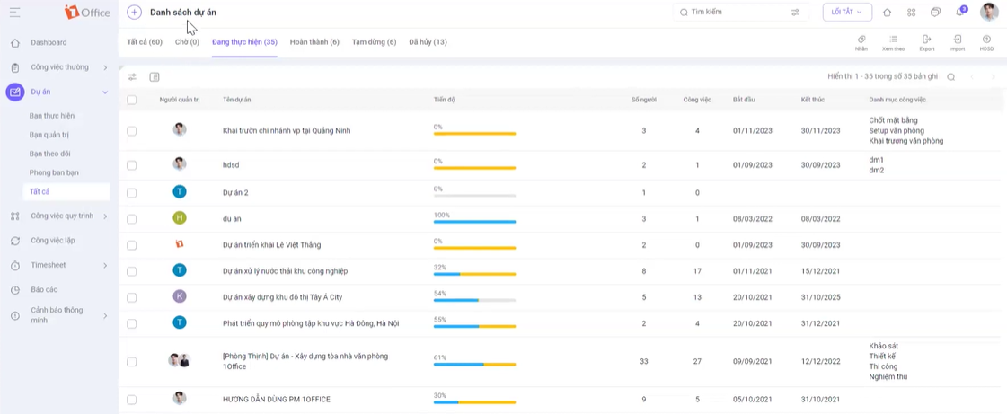
1Office là một nền tảng hướng tới quản lý doanh nghiệp tổng thể gồm các phân hệ 1Work (công việc, dự án), 1HRM (nhân sự), 1CRM (khách hàng, hợp đồng, bán hàng), 1SIGN (ký số). Hệ thống quản lý dự án nằm trong phân hệ 1Work (Công việc) và có khả năng liên kết với các đối tượng trong 1CRM như khách hàng, hợp đồng).
2.1.2. Các trường thông tin khi tạo mới dự án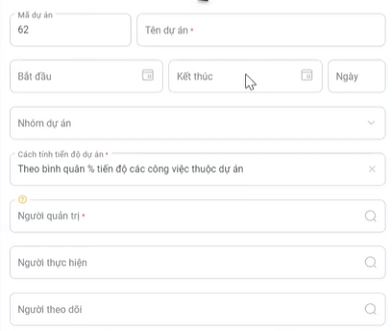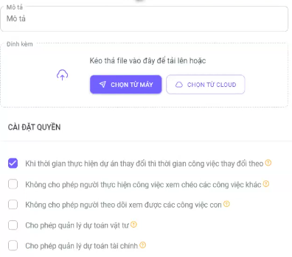
Trong các tài liệu hướng dẫn, hệ thống 1Office yêu cầu người dùng thêm các trường thông tin gồm:
Thông tin | Chú thích | Bắt buộc
Mã dự án | Hệ thống tự sinh theo cấu trúc mã cài đặt, cho phép thay đổi cấu trúc mã và bộ đếm tự động, hoặc chỉnh sửa mã theo nhu cầu | Không bắt buộc
Tên dự án | Tên để dễ nhận biết là dự án gì | Bắt buộc
Ngày bắt đầu | Sau khi nhập, hệ thống sẽ tự động tính số ngày mà dự án cần thực hiện | Không bắt buộc
Ngày kết thúc |  | Không bắt buộc
Nhóm dự án | Là các phòng ban, hoặc theo quy mô chức năng mà doanh nghiệp tự đặt | Không bắt buộc
Cách tính tiến độ dự án | Có 2 cách tính tiến độ dự án:  - Theo bình quân % hoàn thành công việc  - Theo tỷ trọng ngày thực hiện | Bắt buộc
Người quản trị dự án | Người được giao có toàn quyền đối với dự án: xóa dự án, chuyển trạng thái, sửa thông tin dự án, người tham gia, người thực hiện,... | Bắt buộc
Người thực hiện | Người tham gia dự án, không có quyền quản trị, người thực hiện có thể được thêm vào sau khi tạo dự án | Không bắt buộc
Người theo dõi | Người chỉ có quyền xem thông tin trong dự án, nhưng không thể tác động về dự án như khách hàng | Không bắt buộc
Mô tả | Mô tả chi tiết hơn về thông tin của dự án | Không bắt buộc
File đính kèm | Một số tài liệu, hình ảnh đính kèm nếu có | Không bắt buộc
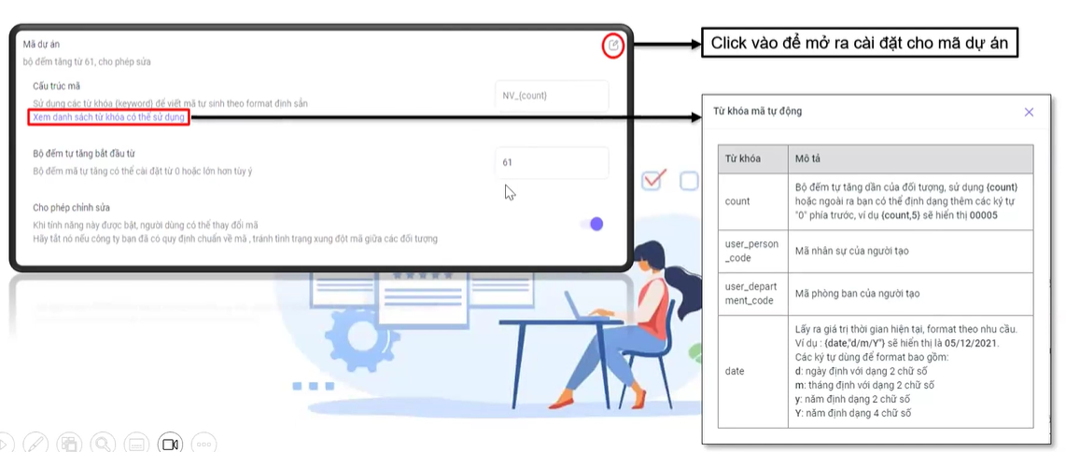
2.1.3. Thông tin dự án được hiển thị
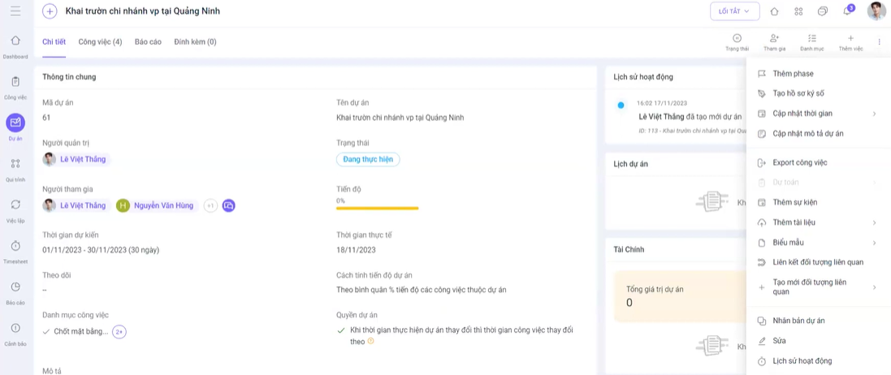
Sau khi tạo dự án, module chi tiết dự án hiển thị các thông tin đã điền trong form tạo dự án gồm: Mã dự án, Tên dự án, Người quản trị, Thời gian dự kiến, Theo dõi, Cách tính tiến độ dự án, Mô tả. Ngoài các thông tin trên, module còn hiển thị một số thông tin khác:
Thông tin | Chú thích
Tiến độ | Thể hiện bằng một thanh tiến độ tính %, được tính theo mục Cách tính tiến độ dự án đã chọn khi tạo dự án
Trạng thái | Trạng thái thực hiện của dự án bao gồm: Chờ thực hiện, Đang thực hiện, Hoàn thành, Tạm dừng, Đã hủy
Thời gian thực tế | Thời gian hiện tại đang làm
Danh mục công việc | Các đầu mục công việc lớn
Quyền dự án | Một số quyền dự án được liệt kê trong cài đặt
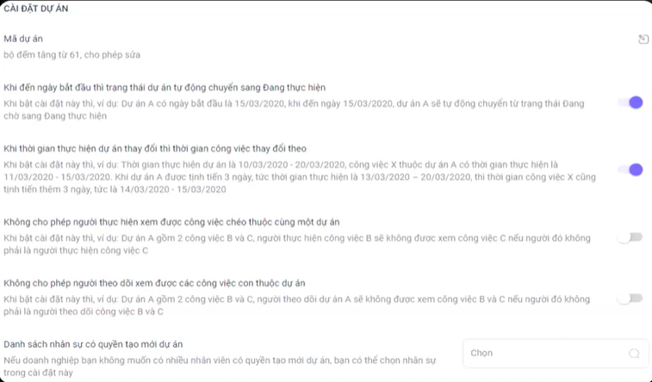
Nhận xét:
- Phần mềm có nhiều trường thông tin khớp với yêu cầu khách hàng như trạng thái dự án, người quản trị
- Việc phân quyền cụ thể với 3 vai trò gồm quản lý dự án, người tham gia, người theo dõi giúp dễ kiểm soát khả năng hoạt động của người dùng tốt hơn.
- Có cơ chế sinh mã tự động theo cấu hình và cho phép khóa/mở quyền sửa tay, linh hoạt hơn so với các phần mềm quản lý dự án khác
- Các trường liên quan đến hợp đồng, khách hàng không nằm trực tiếp trong dự án mà mà được quản lý ở đối tưởng Hợp Đồng, Khách Hàng trong phân hệ CRM, liên kết với dự án thông qua đối tượng liên quan.
- Loại dự án không hiển thị hoặc không có trên giao diện thông tin dự án cũng như form tạo thông tin dự án
2.2. Microsoft Project
2.2.1. Giới thiệu
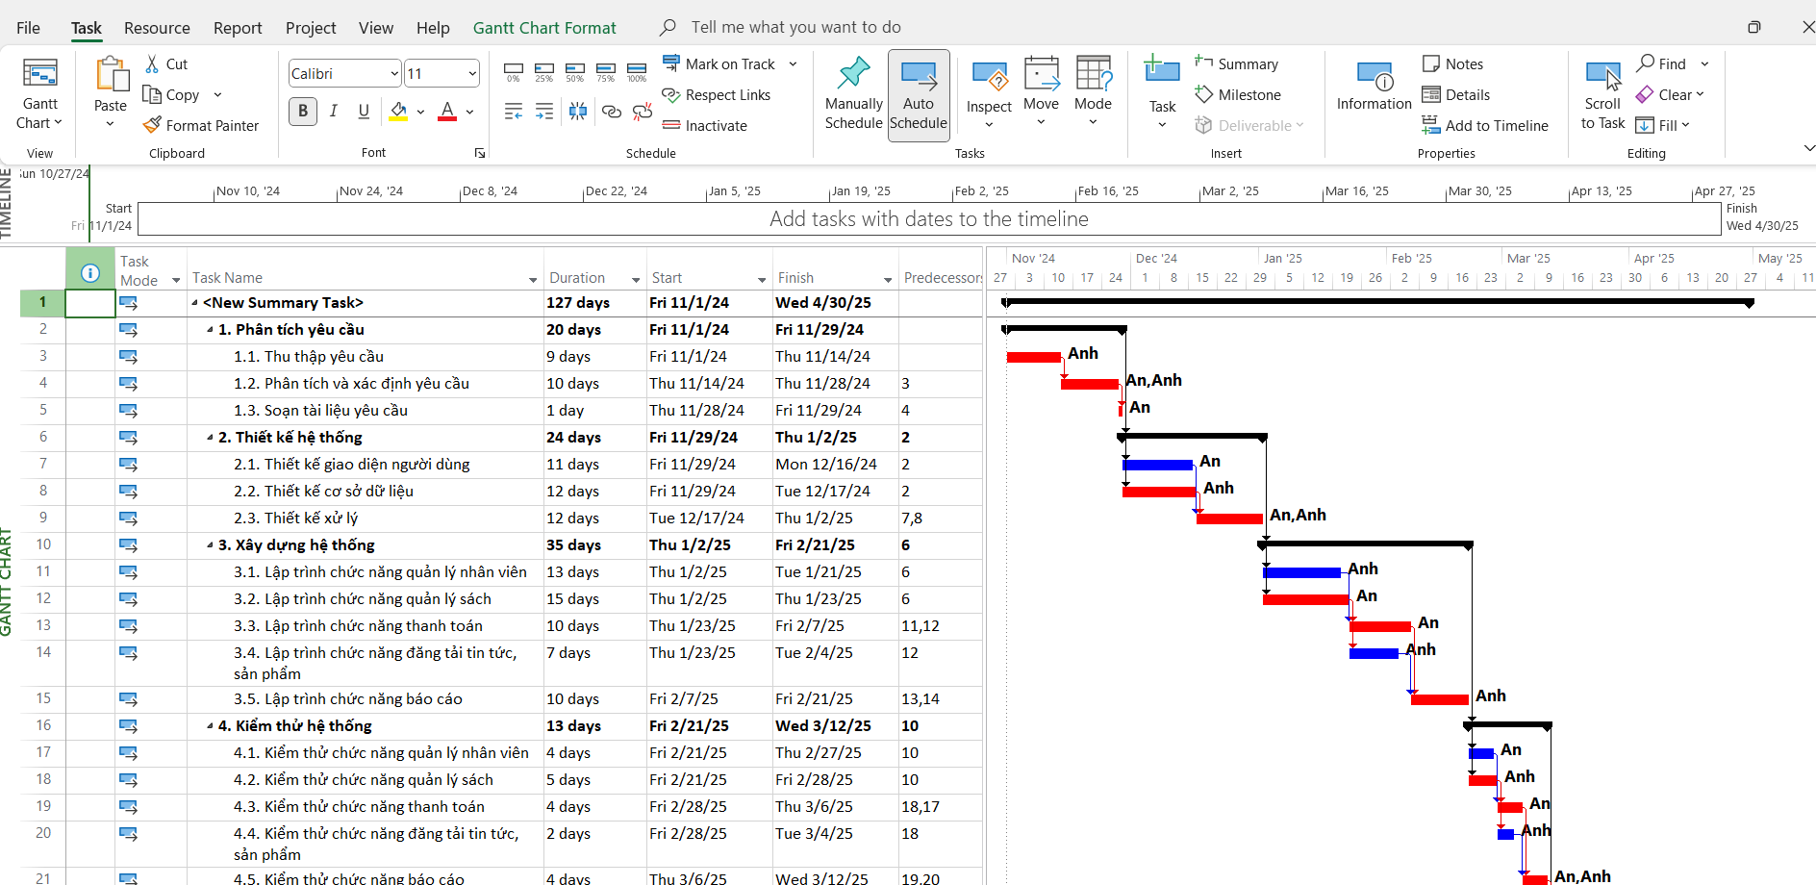
Mircrosoft Project là một công cụ lập kế hoạch và quản lý tiến độ (Gantt Chart, Resources, Report) nhằm tạo kế hoạch thực hiện dự án, ước lượng thời gian, kinh phí, nhân lực cho dự án. Thông tin dự án được thể hiện trong trong phần Project Information và File Info
2.2.2. Các trường thông tin có trong dự án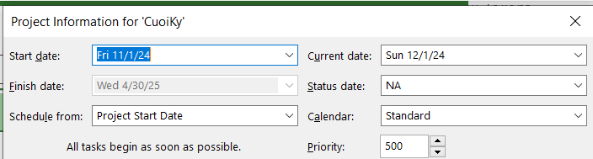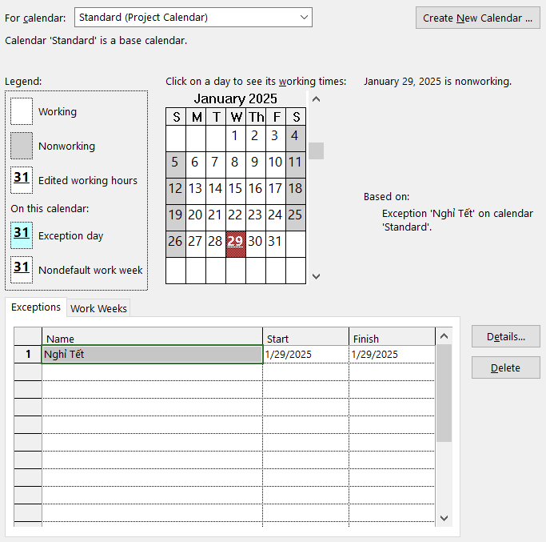
Thông tin | Chú thích | Bắt buộc
Start date (Ngày bắt đầu) |  | Bắt buộc
Finish date (Ngày kết thúc) |  | Bắt buộc
Schedule from | Tự động lập lịch, có thế tự động lập từ ngày bắt đầu dự án hoặc lập từ ngày kết thúc dự án | Bắt buộc
Current date (ngày hiện tại) | Tự động lấy ngày hiện tại | Bắt buộc
Status date | Ngày báo cáo tiến độ dự án, kiểm tra xem tiến độ thực tế khác so với tiến độ trong kế hoạch như thế nào | Không bắt buộc
Calendar | Lịch trình làm việc trong tuần bao gồm ngày làm việc, ngày nghỉ, lễ tết. Có thể lựa chọn lịch có sẵn, lịch ban đêm hoặc tự tạo một lịch trình mới | Bắt buộc
Priority | Xác định mức độ quan trọng của dự án | Bắt buộc
Ngoài các trường thông tin được yêu cầu nhập và hiển thị trong màn hình chính của một file dự án trong Project, một số thông tin tổng quan khác được hiển thị trong Advance Properties trong tab Files như
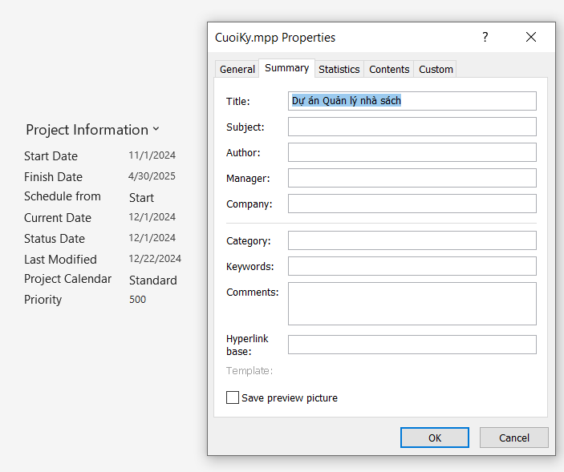
Thông tin | Chú thích
Last Modified | Lần cuối file được chỉnh sửa, nhằm theo dõi hoạt động đối với file dự án
Title | Tên dự án
Subject | Loại dự án
Author | Nguời tham gia kế hoạch
Manager | Quản lý
Company | Công ty
Keyword | Từ khóa dành cho dự án
Comments | Bình luận/mô tả dự án
Hyperlink base | Đường link liên quan tới dự án
Nhận xét:
- Project chủ yếu hướng tới các chức năng về lập lịch: đường gantt, phân bổ nguồn lực, tính toán tiến độ tự động
- Không có sẵn các khái niệm về khách hàng, hợp đồng, mã dự án, trạng thái dự án.
- Không có mô hình lưu trữ nhiều dự án tập trung như 1Office, Jira. Mỗi dự án là một file .mpp riêng, khó tổng hợp báo cáo đa dự án.
2.3. Jira
2.3.1. Giới thiệu
Jira là công cụ quản lý issue/backlog hướng tới các đội ngũ phát triển phần mềm theo quy trình Agile/Scrum/Kaban. Đồng thời có thêm các loại dự án Jira Work Management (quản lý công việc chung) và Jira Service Management (quản lý dịch vụ), và thông tin cấp dự án được cấu hình tại Space Setting.

2.3.2. Các trường thông tin cấp dự án
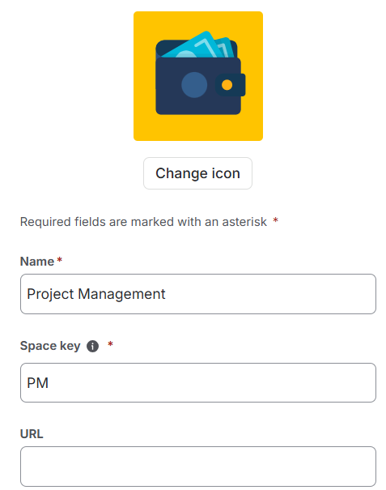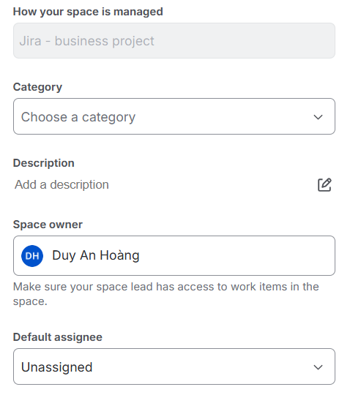
Các trường thông tin cấp dự án được thực hiện tại phần Space Setting, trong Jira thì một Space được xem là một Project. Tuy nhiên một số trường
Thông tin | Chú thích | Bắt buộc
Name | Tên dự án | Bắt buộc
Space key | Mã dự án, thường là từ viết tắt cho tên dự án, mã dự án có thể được admin chỉnh sửa | Bắt buộc
Space owner (Lead) | Được xem như là quản lý dự án, thường là admin, có thể gán cho người khác. Người được gán là Space owner có quyền như admin đối với dự án (không phải toàn hệ thống) | Không bắt buộc
URL | Đường link dẫn tới dự án
Type | Loại dự án, có 2 loại dự án trong Jira là dự án theo team (Team-management Software) và dự án theo công ty (Company-managemnet Software) | Bắt buộc
Catergory | Loại dự án, nhằm mục đích tìm kiếm dự án theo loại dễ hơn | Không bắt buộc
Description | Mô tả dự án | Không bắt buộc
Default assigned | Người tạo issue (task) mặc định khi các issue được tạo ra, thường là Space owner | Không bắt buộc
Avatar (icon) | Giúp thành viên dễ nhận dạng dự án hơn | Không bắt buộc
Nhận xét:
- Tương tự 1Office, Jira cũng phân quyền Space owner như người quản trị dự án, người tham gia. Ngoài ra, Jira quản lý quyền chặt chẽ hơn 1Office khi chỉ có Admin toàn hệ thống được thêm mới dự án, chỉnh sửa quy trình (Work Flow) trong khi 1Office cho phép Admin hệ thống cấp quyền cho nhân viên khác quyền tạo mới dự án.
- Thiên về quản lý công việc nhiều hơn, nên không có các nhóm trường liên quan đến hợp đồng, khách hàng hay các đối tượng liên quan.
- Cho phép tạo các custom field nhưng khá phức tạp và tốn nhiều thời gian.
III. Bảng so sánh (Benchmark)
Bảng dưới đối chiếu từng trường thông tin khách hàng yêu cầu với khả năng đáp ứng thực tế của 3 phần mềm đã khảo sát.
Trường thông tin | 1Office | Microsoft Project | Jira
Tên dự án | Có sẵn | Có sẵn (Title trong Advanced Properties) | Có sẵn (Name)
Khách hàng/Chủ đầu tư | Qua liên kết đối tượng Khách hàng (CRM) | Không có sẵn | Không có sẵn, cần custom field
Loại dự án | Không có sẵn trên giao diện dự án | Có (Subject trong Advanced Properties) | Có sẵn (Type/Category)
Mã dự án | Có sẵn (tự sinh theo cấu hình) | Không có sẵn | Có sẵn (Space key)
Giá trị hợp đồng | Qua liên kết đối tượng Hợp đồng (CRM) | Không có sẵn | Không có sẵn, cần custom field
Số hợp đồng | Qua liên kết đối tượng Hợp đồng (CRM) | Không có sẵn | Không có sẵn, cần custom field
Ngày ký hợp đồng | Qua liên kết đối tượng Hợp đồng (CRM) | Không có sẵn | Không có sẵn, cần custom field
Thời gian bắt đầu | Có sẵn (Ngày bắt đầu) | Có sẵn (Start date) | Không có sẵn cấp dự án
Thời gian dự kiến hoàn thành | Có sẵn (Ngày kết thúc) | Có sẵn (Finish date) | Không có sẵn cấp dự án
Thời gian hoàn thành thực tế | Không tách biệt rõ với Ngày kết thúc | Không có sẵn (chỉ có kế hoạch) | Không có sẵn
Trạng thái dự án | Có sẵn (5 trạng thái) | Không có sẵn ở cấp dự án | Không có sẵn (chỉ trạng thái từng work item)
Project Manager | Có sẵn (Người quản trị dự án) | Không có khái niệm riêng (Manager chỉ là text tự do) | Có sẵn (Space owner/Lead)
Thành viên tham gia | Có sẵn (Người thực hiện, Người theo dõi) | Có (Resource, Author) | Có (qua phân quyền Space)
Giai đoạn triển khai | Không có field riêng, thể hiện qua Danh mục công việc | Có (Summary Task/Milestone trên Gantt) | Không có sẵn cấp dự án
3.2. Nhận xét tổng hợp
- 1Office đáp ứng trực tiếp nhiều trường nhất trong 3 phần mềm, đặc biệt là các trường quản trị (PM, trạng thái, mã dự án) và liên kết dữ liệu thương mại (khách hàng, hợp đồng) qua CRM.
- Microsoft Project mạnh về lập lịch, thời gian, nhưng thiếu toàn bộ nhóm trường nghiệp vụ/thương mại và không có mô hình đa dự án tập trung.
- Jira mạnh về định danh dự án (Space key) và phân quyền chặt chẽ, nhưng thiên về vận hành kỹ thuật, thiếu nhóm trường thương mại và không có Trạng thái dự án ở cấp tổng thể.
IV. Đề xuất bộ trường thông tin
Dựa trên 14 trường khách hàng yêu cầu, đối chiếu với kết quả khảo sát 3 phần mềm, đề xuất bộ trường thông tin quản lý dự án cho hệ thống như bảng dưới. Ngoài 14 trường bắt buộc theo yêu cầu, bổ sung thêm một số trường rút ra từ thực tiễn khảo sát để tăng khả năng quản trị và truy vết dữ liệu.
Trường thông tin | Kiểu dữ liệu | Bắt buộc? | Ghi chú
Mã dự án | Text (unique) | Bắt buộc | Sinh tự động theo cấu trúc mã cấu hình (tham khảo 1Office)
Tên dự án | Text | Bắt buộc | Tên đầy đủ của dự án
Khách hàng/Chủ đầu tư | Liên kết danh mục Khách hàng | Bắt buộc | Chọn từ danh mục khách hàng đã có (tham khảo mô hình liên kết CRM của 1Office)
Loại dự án | Danh mục (dropdown) | Bắt buộc | VD: Phát triển phần mềm, Bảo trì, Tư vấn, Tích hợp hệ thống...
Số hợp đồng | Text | Không bắt buộc | Số hợp đồng ký kết (nếu có)
Giá trị hợp đồng | Number/Currency | Không bắt buộc | Kèm đơn vị tiền tệ (VNĐ/USD)
Ngày ký hợp đồng | Date | Không bắt buộc | Ngày hợp đồng được ký kết
Thời gian bắt đầu | Date | Bắt buộc | Ngày dự án bắt đầu triển khai
Thời gian dự kiến hoàn thành | Date | Bắt buộc | Deadline kế hoạch
Thời gian hoàn thành thực tế | Date | Không bắt buộc | Cập nhật khi dự án đóng, tách biệt với thời gian dự kiến
Trạng thái dự án | Danh mục (dropdown) | Bắt buộc | Chờ thực hiện, Đang thực hiện, Tạm dừng, Hoàn thành, Đã hủy (tham khảo 1Office)
Project Manager | Liên kết danh mục Nhân sự | Bắt buộc | 1 người phụ trách chính, có toàn quyền quản lý dự án
Thành viên tham gia | Danh sách liên kết Nhân sự (n-n) | Bắt buộc | Phân theo vai trò: Người thực hiện (được thao tác), Người theo dõi (chỉ xem) — tham khảo 1Office
Giai đoạn triển khai | Bảng con (Phase) | Bắt buộc | Tên giai đoạn, ngày bắt đầu/kết thúc, % hoàn thành — hỗ trợ hiển thị dạng Gantt (tham khảo MS Project)
Mô tả dự án | Text (rich text) | Không bắt buộc | Mô tả chi tiết bổ sung
Danh mục công việc lớn | Danh sách liên kết Task nhóm | Không bắt buộc | Đầu mục công việc lớn của dự án (tham khảo 1Office)
Người tạo / Ngày tạo | System field | Tự động | Ghi log phục vụ audit
Lịch sử thay đổi trạng thái | Log bảng | Không bắt buộc | Truy vết ai đổi trạng thái, khi nào
V. Đề xuất chức năng phù hợp
Từ kết quả khảo sát 1Office, Microsoft Project và Jira, có thể thấy quản lý thông tin dự án không chỉ là việc lưu trữ các trường dữ liệu mà cần đi kèm các chức năng tạo lập, cập nhật, tra cứu, kiểm soát trạng thái, quản lý người phụ trách, quản lý giai đoạn và truy vết thay đổi. Bảng dưới đề xuất các chức năng cần thiết cho hệ thống:
STT | Chức năng | Mục đích | Tham khảo | Ưu tiên
1 | Danh sách dự án | Tra cứu, tìm kiếm, lọc, sắp xếp theo mã, tên, khách hàng, PM, trạng thái, loại dự án | 1Office, Jira | Cao
2 | Tạo dự án | Khởi tạo hồ sơ và nhập các trường bắt buộc, sinh Mã dự án tự động | 1Office, Jira | Cao
3 | Xem chi tiết dự án | Tập trung thông tin cơ bản, tiến độ, thành viên, giai đoạn và tài liệu | 1Office | Cao
4 | Chỉnh sửa thông tin dự án | Cập nhật thông tin; kiểm soát trường được phép sửa theo vai trò | Cả 3 | Cao
5 | Quản lý trạng thái | Theo dõi vòng đời và chuyển trạng thái dự án theo quy trình | 1Office | Cao
6 | Quản lý Project Manager | Xác định người chịu trách nhiệm chính; toàn quyền thao tác trên dự án | 1Office, Jira | Cao
7 | Quản lý vai trò | Gán người thực hiện (thao tác được) và người theo dõi (chỉ xem) | 1Office | Cao
8 | Quản lý Giai đoạn/Milestone | Tổ chức dự án thành giai đoạn có thời gian và mức hoàn thành, hỗ trợ Gantt | MS Project, 1Office | Cao
9 | Liên kết khách hàng & hợp đồng | Liên kết với danh mục khách hàng/chủ đầu tư và hợp đồng/phụ lục | 1Office | Cao
10 | Tài liệu đính kèm | Lưu hợp đồng, phụ lục, biên bản, tài liệu bàn giao | 1Office | TB
11 | Lịch sử thay đổi | Ghi nhận người, thời gian, trường và giá trị trước/sau khi thay đổi | Audit chung | Cao
12 | Tính tiến độ tự động | Tự tính % hoàn thành dự án theo tiến độ công việc con | 1Office | Cao
13 | Phân quyền theo vai trò | Quản trị viên toàn quyền, Người thực hiện thao tác, Người theo dõi chỉ xem | 1Office, Jira | Cao
14 | Tìm kiếm & bộ lọc nâng cao | Tìm nhanh theo nhiều điều kiện trong danh mục dự án | Cả 3 | Cao
15 | Cấu hình mẫu Mã dự án | Cho phép admin định nghĩa cấu trúc mã và bộ đếm tự động | 1Office | TB
16 | Import/Export báo cáo | Xuất danh sách dự án phục vụ báo cáo, tổng hợp đa dự án | MS Project (hạn chế), Jira | TB
VI. Đề xuất cấu trúc màn hình
Màn hình | Mục đích | Thành phần chính
Danh sách dự án | Quản lý tập trung danh mục dự án | Search, Filter, Sort, Mã, Tên, Khách hàng, PM, Trạng thái, Tiến độ
Tạo dự án | Khởi tạo hồ sơ | Thông tin cơ bản, khách hàng, hợp đồng, thời gian, PM, thành viên, phase
Chi tiết dự án | Xem tổng quan | Thông tin dự án, hợp đồng, thành viên, phase, tài liệu, lịch sử
Chỉnh sửa dự án | Cập nhật thông tin | Form, validation, phân quyền
Quản lý Phase | Theo dõi giai đoạn | Tên phase, Start/End, Status, Progress, Milestone
Lịch sử hoạt động | Truy vết | Người thao tác, thời gian, hành động, giá trị trước/sau

Góp ý:
- Nên chỉnh tiến độ thành 2 tiến độ, và thêm tiến độ các phase
- Phân quyền nên là phân quyền cấp dự án.

